

吉美こども園だより　5月号

令和7年　４月　21日発行

≪目指すこども像≫ 　　　　　　　　☎４２－０２９６

☆思いやりのある子

☆意欲的の遊び、楽しむ子

☆自分の思いや考えを表現できる子

☆

☆



南からやってきたツバメたちが元気に空を飛び、山の方からうぐいすの鳴き声が聞こえてきます。田んぼには蓮華草やタンポポの花が咲き、ちょうちょが飛び始め、まさに春爛漫！気持ちの良いこの季節を、存分に楽しみたいと思います。

　さて、新年度スタートし、子どもたちが登園する様子を見ていると、いろいろな姿が見られます。親子4人で手をつなぎ登園！自由に先に行こうとする妹の手を取るお兄ちゃん！『いいですね！』と声をかけると、『今日は機嫌がいいのかな～』と笑顔のお母さん！ほのぼのとした素敵な光景です。また、駐車場で同じクラスの友だちと一緒になったのか、笑顔で一緒に登園し、仲良く部屋に入っていく子どもたち！今日はどんな一日になるのか・・・楽しみになりますね。小さいクラスの子どもたちは、お母さんに抱っこしてもらいながら、大事そうにぬいぐるみを抱きしめて登園してくる子を度々見かけます。ぬいぐるみが心の拠り所となり、頑張っているのかな…と思うと、応援したくなります。

また、走れることが楽しい！一人で自由に歩けることが楽しい子どもたち！お母さんたちは、ヒヤヒヤしながら後ろから手で守りながら見守っています。笑顔で喜んで登園してくれるのは嬉しいけれど、『ちょっと待って！』とドキドキ、ヒヤヒヤのお母さん！時に、遊び始めて前に進んでくれず困ることも…十人十色！毎日いろいろな登園風景があります。

　子どもは、いつも同じようにはいきません。昨日は笑顔で登園したのに、今日はグズグズ…昨日は手を繋いで登園したのに、今日は走っていきそうになる…なかなか大人の思うようにはいかないのが子どもですね。とはいえ、急いでいる朝は特に大変！そんな時、近くにいる職員に声をかけてください。できるお手伝いもあるかもしれません。お母さん一人で頑張りすぎず、時に周りに助けてもらうことも必要です！遠慮なくお声がけください。

　もうすぐGWがやってきます。GWは子どもと一緒に心と体を休め、リフレッシュできるといいですね。5月は、幼児クラスの参観や0・1歳児の親子遠足、2歳児のフリー参観もあります。親子で楽しい時間となればと思い、計画しています。お忙しいとは思いますが、ご参加お待ちしています。

　　　　　　　　　　　　　　　　　　　　　　　　　　　　　園長　　　多田　綾子



１日（木）　安全点検日

７日（水）　新入園児家庭訪問開始・さくらんぼ(未就園児の親子対象：こどもの日ごっこ)

1０日（土）　幼児クラス参観・総会・懇談・希望保育

１２日（月）～１６日　いちご組フリー参観

ベビーさくらんぼ(０歳児の親子対象：さくらんぼの部屋)

１３日（火）　避難訓練

１４日（水）　さくらんぼ

１６日(金)　きみっこひろば

１７日（土）　希望保育

19日（月）　ミニさくらんぼ(未就園児の親子対象：さくらんぼの部屋)

２１日（水）　さくらんぼ(未就園児の親子対象：センサリートイ作り)

２３日（金）　まごころ弁当・ばなな組。もも組親子遠足inあそびあむ

２４日（土）　希望保育

26日（月）　内科検診ｐｍ・さくらんぼ(0歳児の親子対象：さくらんぼの部屋)

２８日（水）　さくらんぼ(未就園児の親子対象：４・５月誕生会)

３０日（金）　誕生会

３１日（土）　希望保育

6月の予定

３日（水）　歯科検診…もも組～ぶどう組対象

７日（土）　井桁容子先生にお越しいただいて育児講座、園内研修。希望保育は行いません。ご協力よろしくお願いします。

２８日（土）　運動会in日東精工アリーナ







≪今月のねらい≫

0歳児…春の自然の中で、安心して心地よく過ごす。

1歳児…生活リズムや環境に慣れ、気持ちを受け止めてもらうことで安心して過ごす。

2歳児…一人ひとりが安心して過ごし、生活や環境に慣れる。

3歳児…友だちや保育者と一緒に、身近な自然に触れながら戸外あそびや散歩を楽しむ。

4歳児…友だちと関わりながら、春の自然に触れたり、戸外で体を動かしたりして遊ぶ。

5歳児…身近な自然を取り入れながら、戸外で体を動かしてあそぶことを楽しむ。

**＊お知らせとお願い＊**

＊駐車場では遊ばないで…登降園の時間は車の出入りが頻繁です。立ち話をしている間に子どもだけが走って遊んでいる…なんて光景を目にすることも…ケガや事故防止の為にも、十分に注意をし、手を繋いで歩く習慣をつけましょう。助けが必要な時は遠慮なく職員にお声がけ下さい。

＊災害時の避難場所について…災害時の避難場所は農振センター(吉美公民館)もしくは、吉美小学校です。保育中に大災害が起こったら、子どもたちと一緒に避難をします。連絡ができない事態も予想されますので、そのような時は農振センターもしくは、吉美小学校まできていただくことになりますので、ご承知ください。

進級おめでとう！お茶会✨

一人で抱えないで！

　可愛い我が子！でも、楽しいことばかりではありません。時には余裕が無く、イライラして、つらく感じてしまうことも…誰にでもあることです。そんな時は、園には子育て支援保育教諭もいます。気軽に声をかけて下さい！子育て支援保育教諭は岡本里佳子です。

ぶどう組の子どもたちが、井上裕子先生にお茶の簡単な作法を教えていただき、お茶会を

しました✨一人ずつ、お茶を点てていただき、甘いお菓子と共に抹茶を体験！ほとんどの

子が、「美味しい…」とほっこり。次回はめろん組さんを「お・も・て・な・し」しようと、計画しています。

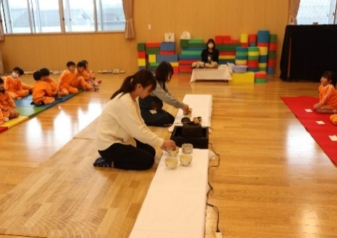子どもたちの為に、心を込めて…　　　　　みんな、真剣に話を聞いています！　　

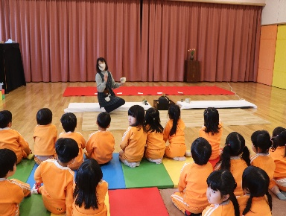





茶釜が見守ります✨

育友会役員紹介

会長　　岩波 晴香様

副会長　織田 宏美様　 会計 三和 依知子様

ぶどう　豊口 しのぶ様　　　 田中 萌佳様

めろん　四方 美穂様　　　　 奥本 葵様

みかん　上角 杏奈様　　　 中塚 帆波様

　　　　雨夜 紋菜様

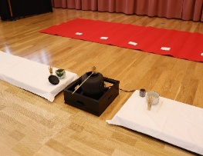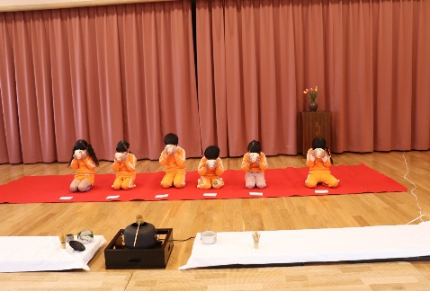一人ずつ、緊張感が高まります！　　　　　「あー、美味しかった✨」

